

# **Valga Vallavalitsus**

### Valga valla, Jaanikese küla, Jaanikese motokompleksi krundi ja selle lähiala topo-geodeetilise uuringu koostamine

## **TEHNILINE KIRJELDUS**

Valga Vallavalitsus

Ehitus- ja planeerimisteenistus

Valgas 2019

### Hanke ese

* 1. Pakkuja ülesandeks on Valga valla, Jaanikese küla, Jaanikese motokompleksi ja selle lähiala detailplaneeringu koostamiseks topo-geodeetilise uuringu koostamine.
  2. Mõõdistamisele kuulub kaks krunti Jaanikese motokompleks (katastritunnus 82001:003:0211) ja Jaanikese motokompleks (katastritunnus 82001:003:0212)
  3. Krundid asuvad Valga vallas, Jaanikese külas lähiaadressiga Jaanikese motokompleks ([link maa-ameti kaardirakendusele](https://xgis.maaamet.ee/xgis2/page/link/qFnvQr8h))
  4. Mõõdistusala suurus on ligikaudu 33,19 ha.

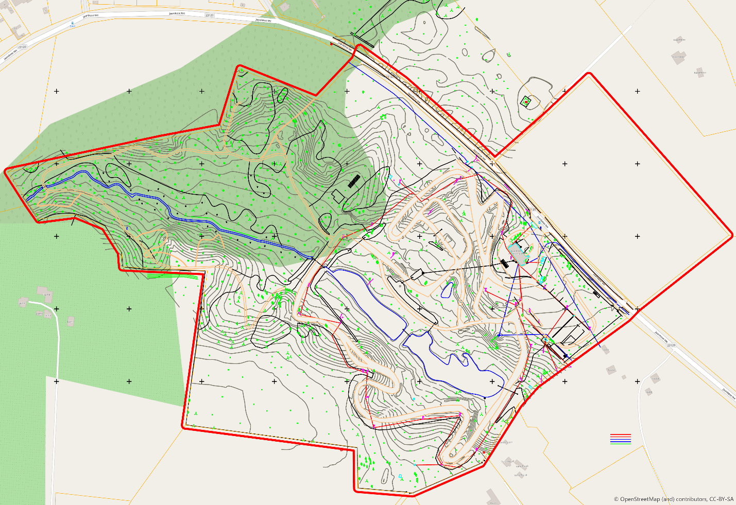

Skeem 1. Mõõdistusala piir ja varem mõõdistatud alad (aluskaart: Maa-amet).

### Hanke eesmärk

* 1. Hanke eesmärk on saada lähteandmed planeeringu ja hilisemate ehitusprojektide koostamiseks.
  2. Topo-geodeetiline uuring on geodeetiliste tööde kogum, mille käigus selgitatakse välja, kirjeldatakse ja esitletakse olemasolevat olukorda detailplaneeringuga seotud maa-alal.

### Tööde teostamise tehnilised tingimused

* 1. Geodeetiline mõõdistustöö ning topo-geodeetilise uurimustöö aruanne koostatakse vastavalt majandus- ja kommunikatsiooniministri 14.04.2016. a määrusele nr 34 „Topo-geodeetilistele uuringutele ja teostusmõõdistamisele esitatavad nõuded“ ja tellija antud tehniliste tingimustega arvestades.
  2. Geodeetilise joonise mõõtkava on M1:500.
  3. Kasutatav koordinaatide süsteem on L-Est97 ning EH2000 kõrgussüsteem.
  4. Joonis vormistatakse 2D formaadis.
  5. Kasutada tuleb üldkasutatavaid geodeetiliste alusplaanide leppemärke, joonestiile ja muid ressursifaile. Digitaalsel joonisel kasutatavad leppemärgid, joonetüübid ja kihijaotus peab vastama MKM nõuetele.
  6. Iga kaardiobjekti (leppemärgi) jaoks tuleb võtta oma kiht/layer, mis lihtsustab konverteerimist teistesse tarkvaradesse.
  7. Leppemärkide (nn cell’de) joonised peavad olema tehtud nii, et nende koordineeritav punkt (nt kese) asuks koordinaatide nullpunktis, et see sisaldaks kaardi tingmärgi kirjes otseselt tema koordinaate.
  8. Ühte ja sama nähtust peab kogu kaardi ulatuses tähistama samade leppemärkidega.
  9. Mõõdistusfaili graafika peab olema topoloogiliselt puhas: ei tohi olla topelt elemente, iseendaga lõikumisi, jooneotsad peavad olema korrektselt ühendatud, polügoonide vahel ei tohi olla kiile, kattuvusi jms.
  10. Mõõdistuse failis on kirjanurk mõõtkava, mõõdistaja andmete, kuupäeva ja muu vajaliku infoga.
  11. Töö teostamise käigus tuleb teha koostööd maa-alal paiknevate tehnovõrkude- ja rajatiste omanike või valdajatega. Koostöö toimumise näitamiseks lisatakse aruande juurde koostöötegijate arvamused, märkused, kinnitused töö läbivaatamise kohta või kooskõlastused.

### Töö vormistamine

* 1. Töö koosseisus esitatakse järgmised materjalid:
     + Seletuskiri,
     + Objekti asukohaskeem,
     + Topogeodeetiline alusplaan (mõõtkava M1:500),
     + Tehnovõrkude ja -rajatiste skeem (vajalik juhul, kui torude numeratsiooni kujutamine maa-ala plaanil halvendab plaani loetavust),
     + Kaevude ja muude rajatiste tehnilise andmete tabelid (kui see on asjakohane).
  2. Töö esitatakse Tellijale digitaalselt järgmisel kujul
     + Tekstidokumendid ja tabelid peavad olema vormistatud masinloetaval kujul (vabavaraline tarkvara või Word, Excel programmis avatavana),
     + Geodeetilised joonised *dwg, *dgn või *shp vormingus ja *pdf vormingus,
     + Kui kasutatakse GIS tarkvara töö vormistamiseks, siis esitatakse andmed ESRI Shape (shp), ESRI geoandmebaasi formaadis (gdb) või Geopackage formaadis (gpkg).

### Töö korraldamine

* 1. Töö koostamisel on võimalik arvestada varasemalt (2006) koostatud alusplaaniga, mida on võimalik siduda uue mõõdistatava alusplaaniga (sisu nähtav skeemil 1 ja lisana):
     + Jaanikese_motokompleks_geo_3D,
     + Jaanikese_motokompleks_geo_3D_M1_500.
  2. Olemasolevate ja teostatava mõõdistuse sidumisel on oluline, et mitme erineval alusel asetsevad objektid/nähtused omavahel kokku sobiksid. Tulemus peab olema ühtlustatud ja hanke tehnilistele tingimustele vastav tervikplaan.
  3. 2006. a töös kajastatud situatsioon on oluliselt muutunud. Varasema metsakõlviku asemel on üksikud puud, puude grupid või põõsaste grupid. Muutunud on Jaanikses oja ja paisude kontuurid ning rajad/teed.